

**О внесении изменения в приказ Министра сельского хозяйства Республики Казахстан от 25 апреля 2012 года № 25-03/206 "Об утверждении образцов форменной одежды со знаками различия (без погон), правил ношения и нормы обеспечения ею должностных лиц ведомства уполномоченного органа и его территориальных подразделений, осуществляющих государственный контроль и надзор в области охраны, воспроизводства и использования животного мира, а также работников государственных учреждений и организаций, осуществляющих непосредственную охрану животного мира"**

Приказ Министра экологии и природных ресурсов Республики Казахстан от 18 октября 2023 года № 286. Зарегистрирован в Министерстве юстиции Республики Казахстан 20 октября 2023 года № 33559

      ПРИКАЗЫВАЮ:

      1. Внести в приказ Министра сельского хозяйства Республики Казахстан от 25 апреля 2012 года № 25-03/206 "Об утверждении образцов форменной одежды со знаками различия (без погон), правил ношения и нормы обеспечения ею должностных лиц ведомства уполномоченного органа и его территориальных подразделений, осуществляющих государственный контроль и надзор в области охраны, воспроизводства и использования животного мира, а также работников государственных учреждений и организаций, осуществляющих непосредственную охрану животного мира" (зарегистрирован в Реестре государственной регистрации нормативных правовых актов за № 7685) следующее изменение:

      приложение 18 к Образцам форменной одежды со знаками различия (без погон), должностных лиц уполномоченного органа и территориальных подразделений, осуществляющих государственный контроль и надзор в области охраны, воспроизводства и использования животного мира, а также работников государственных учреждений и организаций, осуществляющих непосредственную охрану животного мира изложить в новой редакции согласно приложению к настоящему приказу.

      2. Комитету рыбного хозяйства Министерства экологии и природных ресурсов Республики Казахстан в установленном законодательством порядке обеспечить:

      1) государственную регистрацию настоящего приказа в Министерстве юстиции Республики Казахстан;

      2) размещение настоящего приказа на интернет-ресурсе Министерства экологии и природных ресурсов Республики Казахстан после его официального опубликования;

      3) в течение десяти рабочих дней после государственной регистрации настоящего приказа представление в юридический департамент Министерства экологии и природных ресурсов Республики Казахстан сведений об исполнении мероприятий, предусмотренных подпунктами 1) и 2) настоящего пункта.

      3. Контроль за исполнением настоящего приказа возложить на курирующего вице-министра экологии и природных ресурсов Республики Казахстан.

      4. Настоящий приказ вводится в действие по истечении десяти календарных дней после дня его первого официального опубликования.

|  |  |
| --- | --- |
| *Министр экологии*  *и природных ресурсов*  *Республики Казахстан* | *Е. Нысанбаев* |

|  |  |
| --- | --- |
|  | Приложение к приказу Министр экологии и природных ресурсов Республики Казахстан от 18 октября 2023 года № 286 |
|  | Приложение 18 к Образцам форменной одежды со знаками различия (без погон), должностных лиц уполномоченного органа и территориальных подразделений, осуществляющих государственный контроль и надзор в области охраны, воспроизводства и использования животного мира, а также работников государственных учреждений и организаций, осуществляющих непосредственную охрану животного мира |

**Нагрудной знак должностных лиц Комитета рыбного хозяйства и его межобластных бассейновых инспекций рыбного хозяйства**

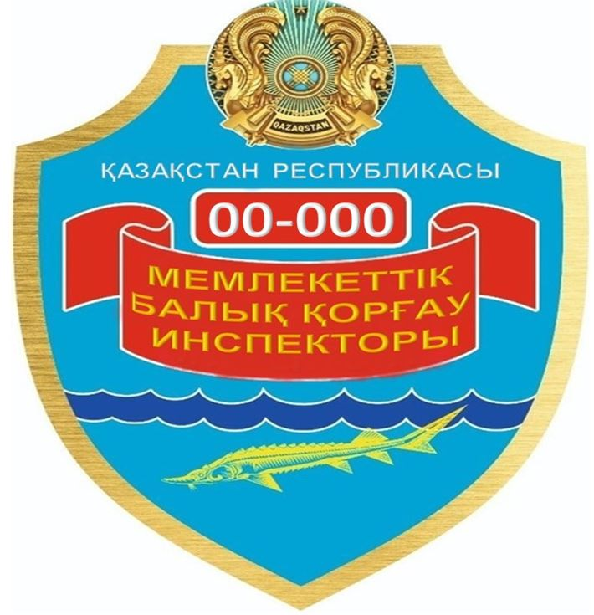

© 2012. РГП на ПХВ «Институт законодательства и правовой информации Республики Казахстан» Министерства юстиции Республики Казахстан